Руководство пользователя (20.03.2026)
С историей создания программы и её регистрацией в Реестре российского ПО можно ознакомиться на habr.com
При первом запуске программы откроется демо-пользователь с английским интерфейсом (язык меняется в File Settings). Ассистента можно выключить галочкой или включить в меню Help.
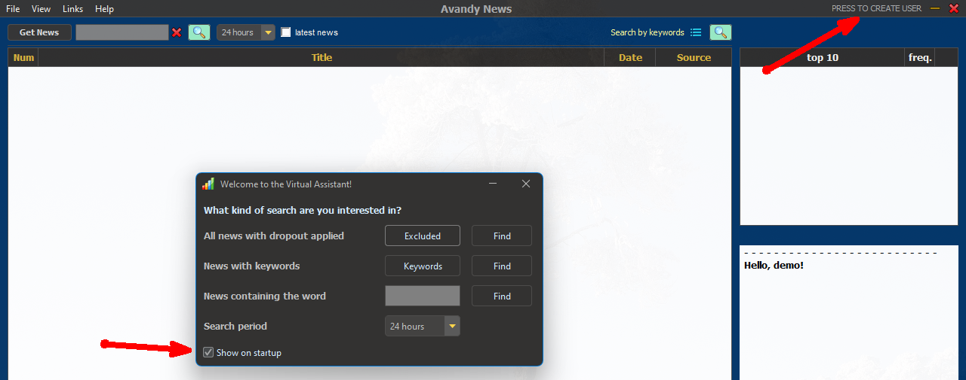
Создайте нового пользователя - необходимо нажать на PRESS TO CREATE USER.
Откроется диалоговое окно:
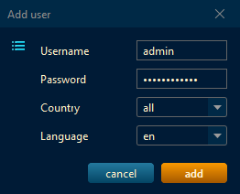
Имя пользователя должно быть длиной от 2 до 12 символов включительно.
Поле с паролем может быть пустым. Далее нажимаем add.
Язык интерфейса: русский, английский.
Список стран источников RSS расширяется:
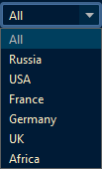

Интерфейс приложения по секторам
Сектор 1. Загрузка и поиск в архиве
Загрузка актуальных новостей с удалением из показа заголовков, содержащих слова-исключения, при этом в архив записываются все новости без исключения. Загрузка новостей происходит после нажатия на кнопку Get news или Новости в русскоязычном интерфейсе. С включённым чекбоксом latest news, новости, показанные ранее при загрузке, не будут отображаться.
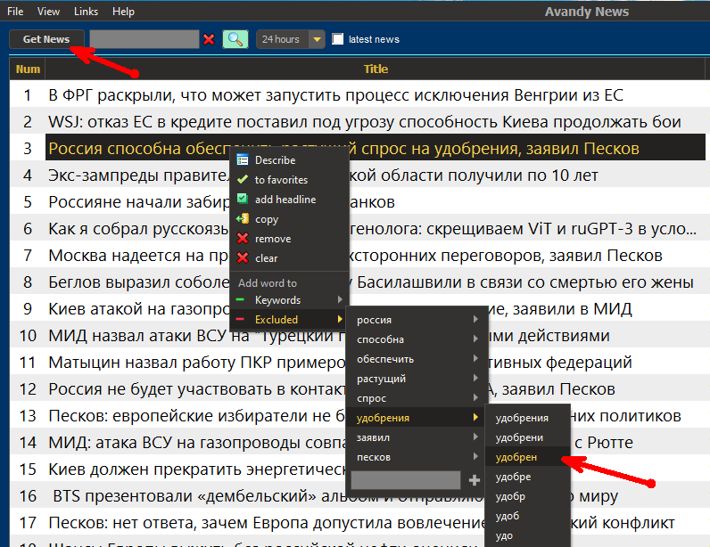
Особенность загрузки новостей в том, что применяется отсев заголовков с указанными Вами словами-исключениями в таблице File Excluded (Ctrl + E). Слова можно вносить вручную или выбором одного из вариантов слова в меню Excluded при нажатии правой кнопкой мыши на заголовке. Отсев экономит массу времени, и Вы читаете только то, что Вам интересно. У каждого пользователя свой набор слов исключений, не пересекающийся с другими пользователями.
К примеру: в результатах поиска много новостей содержащих «Моника Беллуччи». Нам она совершенно не интересна, кроме фильма «Малена», конечно, и поэтому мы добавляем в список слов исключений слово «моник» (кратко написано для того, чтобы отсеивались заголовки с окончанием МоникУ, МоникЕ и т.д.) или «беллуччи». При повторном поиске данные новости отображены не будут (но в архив запишутся).
Поиск новостей ведётся по источникам, указанным в списке File Sources (Ctrl + S)
Их можно удалять и деактивировать. Новый источник добавляется по кнопке Add RSS.
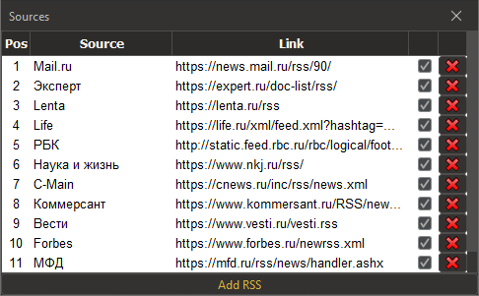

Поиск по словам в архиве новостей (без отсева заголовков)
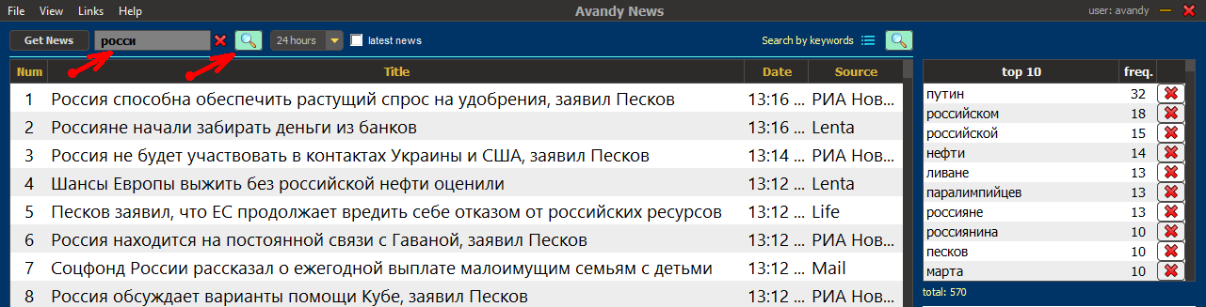
Для просмотра всех новостей за выбранный период необходимо нажать на зелёную кнопку с пустым полем для ввода (т.е. необходимо удалить слово «росси» нажав на крестик рядом с полем).
Варианты поиска:
1. москв
2. москв, росси
3. москв, росси*укра, бпла (всё, что после * исключается из результатов)
4. *укра, бпла (почитать все новости за исключением указанных после *)
5. ничего не писать и посмотреть все новости за период

Сектор 2. Поиск по сохранённым словам.
Заголовки с указанными словами никогда не будут отсеяны, и Вы не упустите интересующие Вас новости. Список слов можно увидеть при нажатии на голубую кнопку с полосками.
Пример списка ключевых слов File Keywords (Ctrl + K)
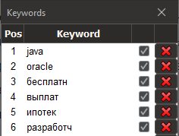
Результаты поиска:
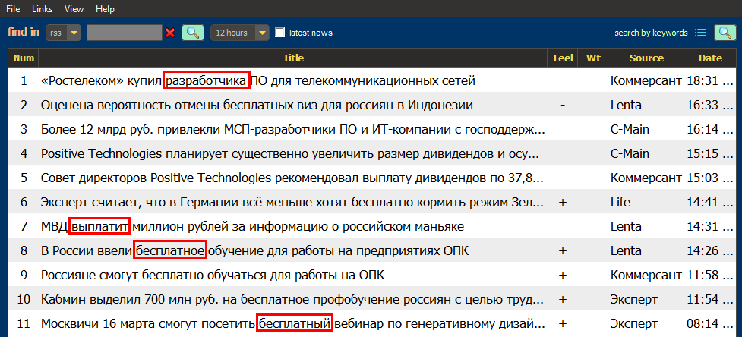
Рекомендуется добавлять ключевые слова не целиком, поскольку из-за разных окончаний в словах, результаты могут быть утеряны.
К примеру, в списке есть ключевое слово «ипотек», поэтому в результатах мы получили заголовки со словами ипотекУ, ипотекИ. Если бы в списке было только слово «ипотека», то заголовки, оканчивающиеся на У и И, не отобразились бы.

Сектор 3. «Топ 10» или «Картина дня».
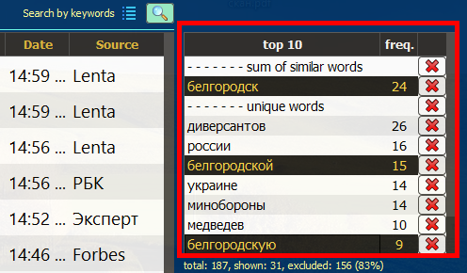
В таблице показана частота употребления слов в найденных заголовках для понимания «картины дня». В примере чаще всего за 24 часа употреблялось слово «России». Двойным кликом на этом слове мы можем получить все заголовки с ним. Вторым по частоте идёт «из-за», но т.к. это не имеет особого смысла, мы можем исключить данное слово из анализа.
В анализе применяется метод схожести строк «Джаро-Винклера», т.е. «атака», «атаки», «атаке» будут объединены в одно слово «атак» с суммой частоты по трём словам. Минимальный порог схожести можно установить в Settings.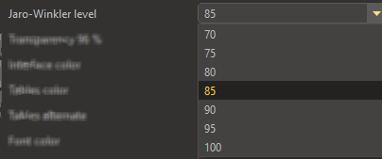
При нажатии правой кнопки мыши на любом слове открывается меню:
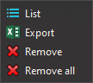
List – список исключённых слов из анализа. В нём будет числиться «из-за». Из данного списка слово можно так же удалить, и оно вернётся в Топ 10.
Сектор 4. Итоги поиска.

Сектор 5. Журнал работы приложения.
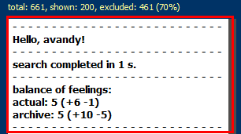

Сектор 6. Количество новостей в архиве.

В архив накопительным итогом добавляются все уникальные заголовки, имеющиеся на данный момент, независимо от интервала поиска (уникальность заголовка определяется по заголовку и дате публикации).

Дополнительные возможности программы
1) Каждой новости вручную можно устанавливать вес (Wt/Weight) или ощущения от прочтения - положительная/негативная новость (Feel/Feelings).
Пример:
Новость: «Адмирал» впервые в истории вышел в четвертьфинал плей-офф КХЛ
Выбираю, что новость положительная, но так как она меня не интересует, то вес новости (её значимость) я выбираю равным 2 из 10.
Устанавливаем ощущения от прочтения (+/- позитив/негатив):
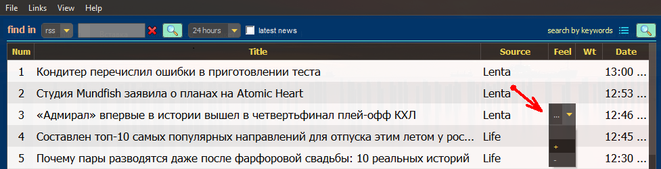
Устанавливаем вес/значимость новости:
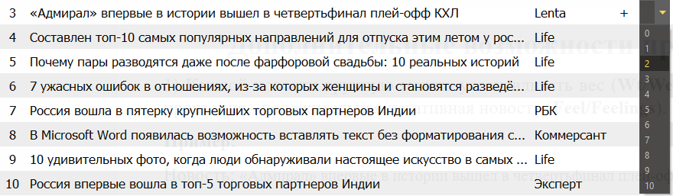
Итог:
Это сделано для возможности машинного обучения и, в будущем, искусственный интеллект автоматически будет устанавливать новостям значимость и ощущения.
Также производится автоматическая установка ощущений и веса новостям по заранее установленным правилам (в настройках можно отключить). Их перечень можно посмотреть в File Feelings (Ctrl + F).
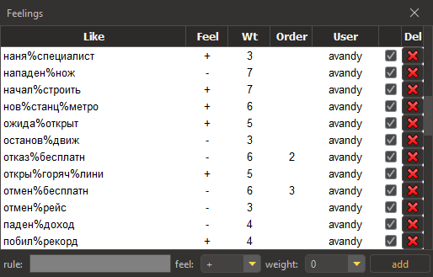
Можно добавлять новые правила. Рекомендуется писать слова не целиком, а между частями слов использовать знак «%» (он означает, что между частями слов могут быть любые символы в любом количестве) или же знак «_» для любой буквы, т.е. «увол_т» обнаружит: «уволЯт», «уволИт». Список является общим для всех пользователей.
Т.е. добавив правило доп%выплат, всем найденным заголовкам, содержащим фразы «дополнительные выплаты» или «дополнительная выплата», автоматически будет установлен «+» в поле Feel и «7» в поле Weight.
Поле Order можно заполнять для более глубокого анализа, т.е. у слова «бесплатн» стоит «+» и все новости, где оно встречается, будут иметь позитивную оценку. Даже новость «отменили бесплатный проезд» будет положительной. Поэтому и добавлен Order (порядок). Теперь все «бесплатн» получат «+», а когда встретится новость, подходящая под «отмен%бесплатн», то она сменит знак на «-».
2) Оффлайн работа приложения благодаря сохранению всех новостей в архив (arc).
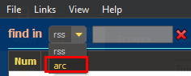
3) Включённая галочка latest news работает так:

При первом запуске поиска всех новостей Вы видите 100 заголовков, к примеру. Читаете их и ещё раз нажимаете поиск всех новостей и получаете только новые заголовки, если они появились за время между запусками, а предыдущие 100 Вы не увидите.
4) Двойной клик на новости открывает её в браузере.
5) Все поиски работают исходя из выбранного интервала:
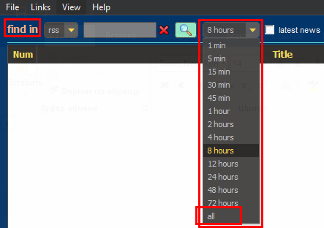
Вариант all не ограничивает поиск и выдаёт все имеющиеся у источников заголовки при find in rss. А при поиске по архиву find in arc выводит все новости из архива.

6) Быстрое переключение между пользователями.
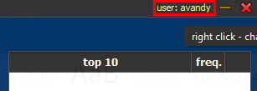
При нажатии левой кнопкой мыши на user: открывается окно выбора пользователя:
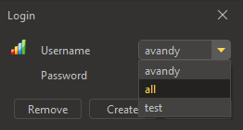
При нажатии правой кнопкой мыши на user: можно изменить текущий пароль:
Рекомендуется создавать дополнительного пользователя с именем all или test без пароля для гибкости в работе с программой, т.к. у каждого пользователя может быть свой уникальный набор источников, правил отсева новостей, настройки почты, ключевых слов и т.д.
7) Выгрузка результатов поиска в форматах XLS (ограничение в 10 тысяч строк) и CSV (без ограничения по количеству строк).
8) Напоминание о значимых датах.
При запуске приложения в журнале будет напоминание о предстоящем событии за день до него и в день события:
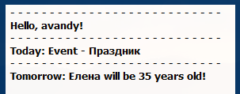
Панель добавления дат:
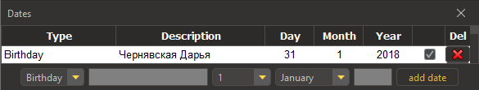
9) Любую новость можно добавить в избранное, нажав правой кнопкой и выбрав «To favorites». Диалоговое окно с избранными заголовками File Favorites (Ctrl + W)
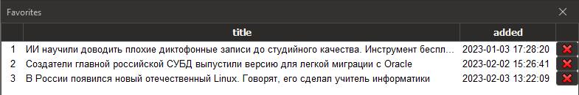

10) Добавлен виртуальный ассистент, ускоряющий поиск новостей. Его можно отключить/включить в File Settings (Ctrl + P).
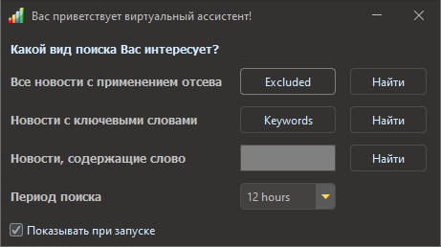

Раздел File
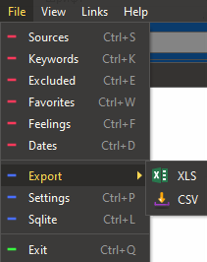
1) Источники новостей File Sources (Ctrl + S)
2) Ключевые слова File Keywords (Ctrl + K)
3) Отсев заголовков File Excluded (Ctrl + E)
4) Избранное File Favorites (Ctrl + W)
5) Ощущения от прочтения новости File Feelings (Ctrl + F)
6) Напоминания о значимых датах File Dates (Ctrl + D)
7) Export
- XLS
- CSV
8) Настройки приложения File Settings (Ctrl + P)
Для каждого пользователя настройки являются персональными.
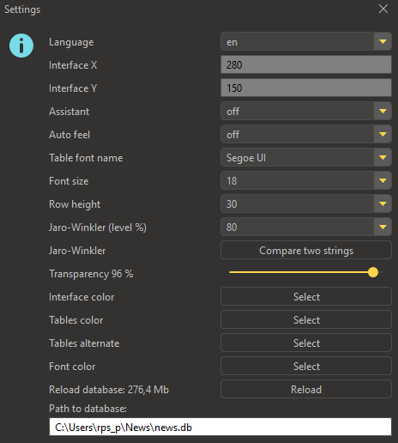
В настройках можно перезапустить базу данных командой Reload (рекомендуется запускать раз в две недели), а также активировать/деактивировать виртуального ассистента при старте приложения. Можно переместить базу данных в любое место в системе и указать новый путь к ней. Здесь же можно узнать на сколько процентов схожи две строки, используя метод Джаро-Винклера по кнопке «Compare two strings».
Отключить автоматическую проверку схожести Джаро-Винклера в таблице «Топ-10» можно, установив уровень равный 100%:
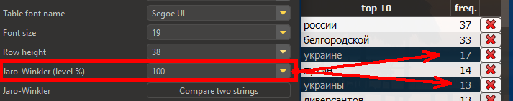
При установке уровня на 80%, мы увидим объединение однокоренных слов и их частоты использования в заголовках:
9) SQLite File Sqlite (Ctrl + L)
С базой данных можно работать напрямую через бесплатную встроенную СУБД SQLite. Это даёт дополнительные возможности, которые не реализованы в интерфейсе. Такая возможность доступна пользователю с именем admin.
При открытии SQLite необходимо щёлкнуть правой кнопкой мыши или нажать комбинацию Ctrl+V и путь к базе данных подставится автоматически. После нажатия Enter Вы попадаете в базу, где можете работать с таблицами.
Перечень таблиц (точку с запятой не ставим умышленно): .tables
Выборка из таблицы (предварительно выполняем 2 команды, чтобы данные таблиц отображались в адекватном виде):
.header on
.mode column
select * from rss_list;
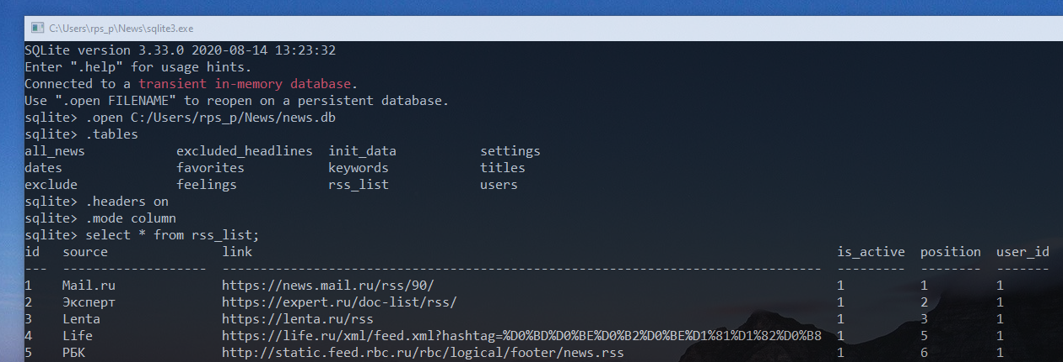
10) Exit File Exit (Ctrl + Q)
Закрытие приложения и его открытых диалоговых окон.
Раздел Links
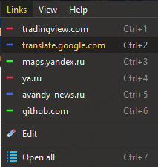
Ссылки для быстрого доступа к сайтам. По умолчанию ссылки заполнены, но их можно изменить, нажав на Edit.
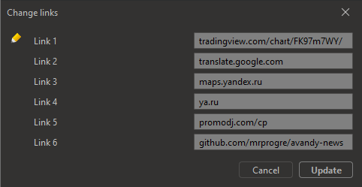
Также можно одновременно открыть все 6 вкладок, нажав Open all.

Раздел View
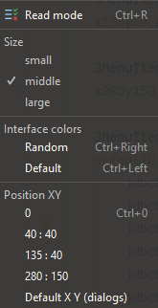
1) Для удобства можно включить режим чтения, где останутся только заголовки и источники (кнопка Read mode):
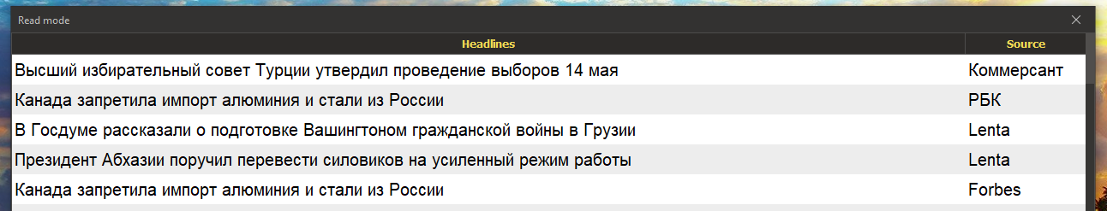
2) Настройка размеров приложения. Вариант small, к примеру, удобен на ноутбуках;
3) Изменение цветов интерфейса (основное изменение происходит в Settings Ctrl+P);
- Random Ctrl + Right устанавливает случайные цвета интерфейса:
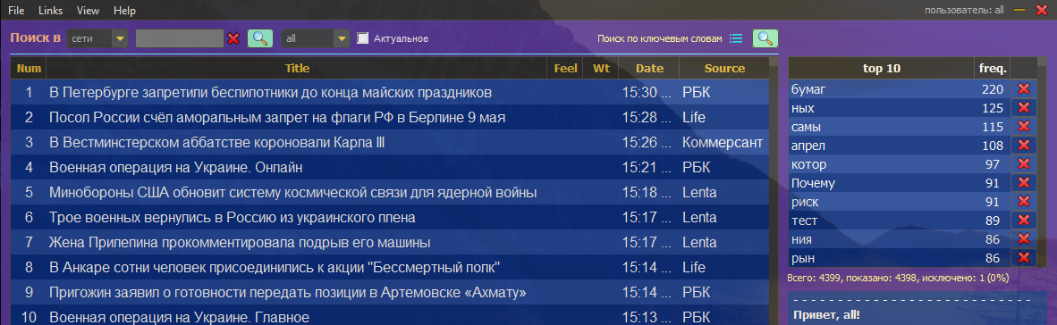
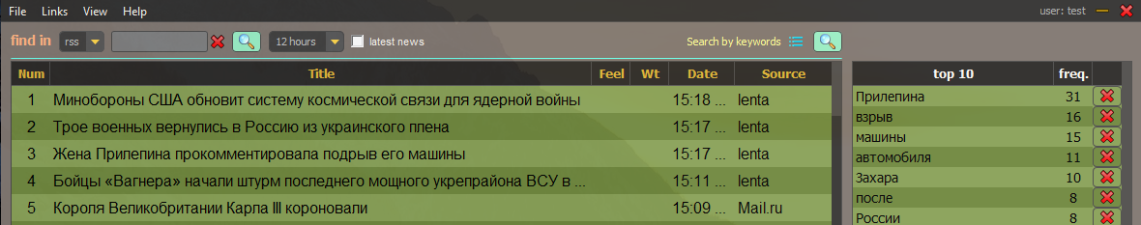
- Default Ctrl + Left возвращает палитру приложения по умолчанию.
4) Быстрая установка позиции приложения на экране в 4 вариантах.

Раздел Help
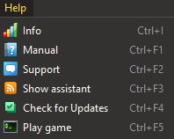
1) Info - информация о приложении и контакты разработчика;
2) Manual - открывается данная инструкция;
3) Support – открывает страницу приложения в браузере, где есть чат для оперативного решения вопросов;
4) Show assistant – запустить виртуального помощника;
5) Check for Updates – проверка наличия обновлений программы;
6) Play game – игра для развития внимания https://github.com/mrprogre/brain-shake-game;

Контекстное меню
Вызывается кликом правой кнопкой мыши на любой новости.
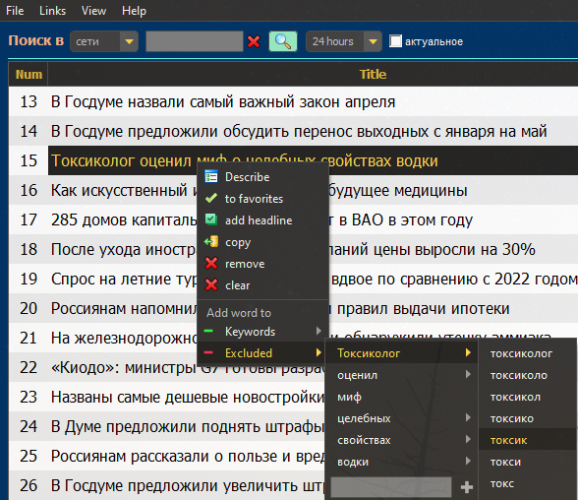
- Describe – в журнале программы (сектор 5) показывает более подробное описание новости. Если этого недостаточно, то двойной клик по заголовку откроет страницу с новостью в браузере;
- to favorites – добавление заголовка в список избранных заголовков;
- add headline – ручное добавление заголовка в архив новостей;
- copy – копирование текущей строки в буфер (однако рекомендую пользоваться системной комбинацией Ctrl + C);
- remove – удаление текущей строки;
- clear – удаление всех найденных результатов;
- Keywords – добавить в список ключевых слов File Keywords (Ctrl + K)
- Excluded – добавить в список на исключение из поиска File Excluded (Ctrl + E)
В разделах Keywords и Excluded можно добавлять любые слова в одноимённые списки.

